枣庄环境情况通报
〔区（市）空气质量〕
枣庄市生态环境局 2025年12月12日

全市1-11月份环境空气质量分析

2025年1-11月份，全市细颗粒物（PM_{2.5}）平均浓度为38微克/立方米，同比改善2.6%；可吸入颗粒物（PM₁₀）平均浓度为66微克/立方米，同比改善2.9%；二氧化硫（SO₂）平均浓度 为8微克/立方米，同比持平；二氧化氮（NO₂）平均浓度为20微克/立方米，同比改善28.6%；臭氧（O_{3-8h}-90per）平均浓度为169微克/立方米，同比改善8.2%；一氧化碳（CO）平均浓度为0.9毫克/立方米，同比改善18.2%。
一、细颗粒物（PM_{2.5}）
细颗粒物浓度最好的是山亭区，为32微克/立方米，最差的是薛城区，为39微克/立方米；同比改善幅度最大的是滕州市，为7.7%，同比改善幅度最小的是薛城区、高新区，持平。
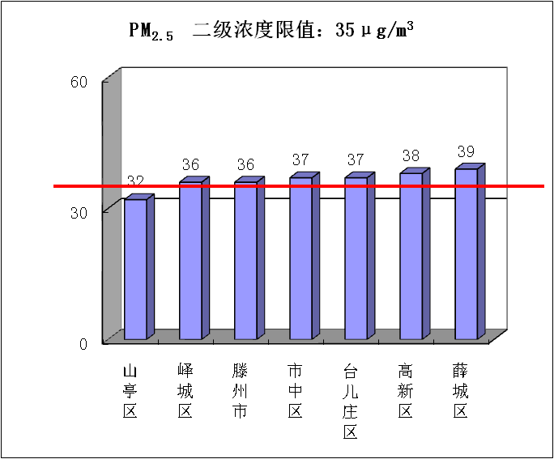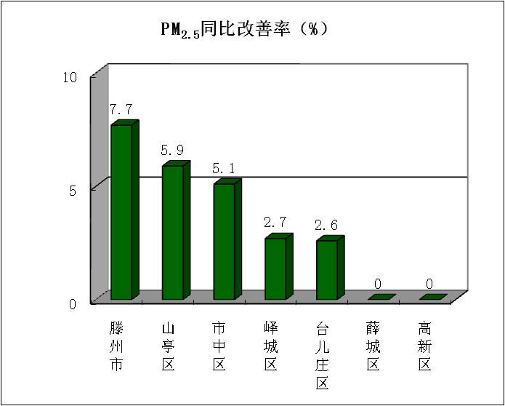
二、可吸入颗粒物（PM₁₀）
可吸入颗粒物浓度最好的是山亭区，为51微克/立方米，最差的是市中区，为69微克/立方米；同比改善幅度最大的是高新区，为7.5%，同比恶化幅度最大的是薛城区，为1.5%。
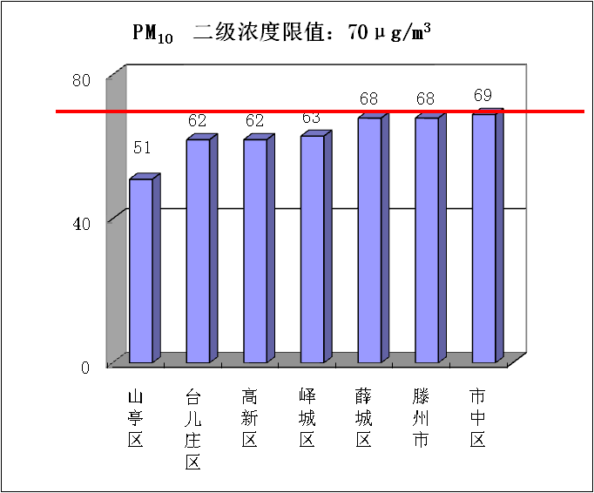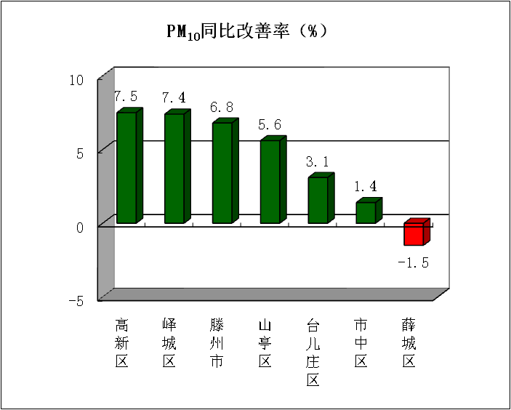

三、二氧化硫（SO₂）
二氧化硫浓度最好的是薛城区，为7微克/立方米，最差的是市中区、滕州市、高新区，为9微克/立方米；同比改善幅度最大的是薛城区，为12.5%，同比恶化幅度最大的是滕州市，为28.6%。
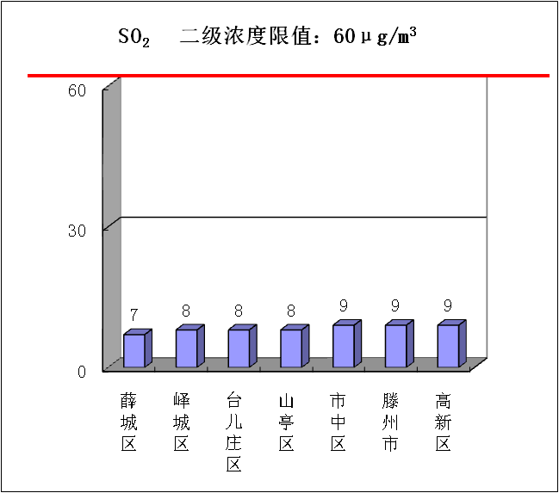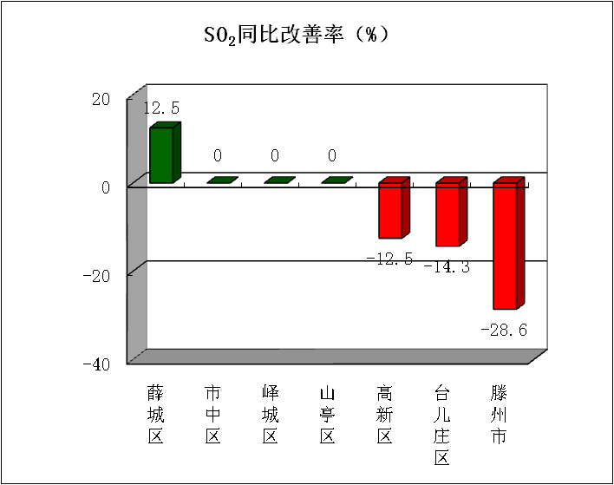
四、二氧化氮（NO₂）
二氧化氮浓度最好的是山亭区，为14微克/立方米，最差的是台儿庄区，为24微克/立方米；同比改善幅度最大的是薛城区，为28.6%，同比改善幅度最小的是高新区，为8.3%。
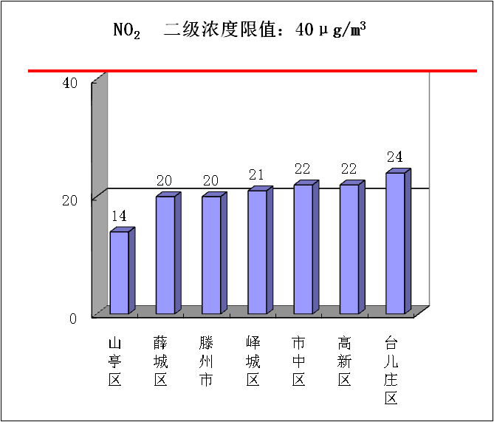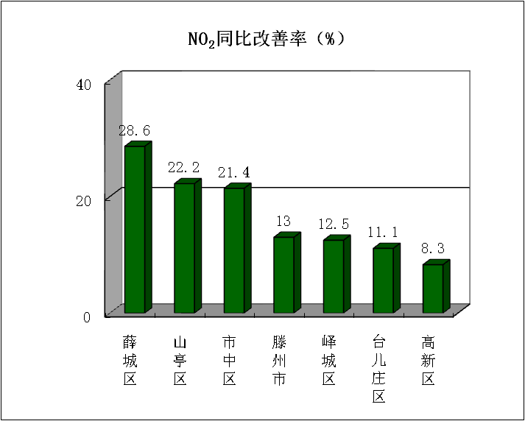

五、臭氧（O_{3-8h}-90per）
臭氧浓度最好的是滕州市，为158微克/立方米，最差的是山亭区，为177微克/立方米；同比改善幅度最大的是滕州市，为15.5%，同比改善幅度最小的是山亭区，为4.8%。
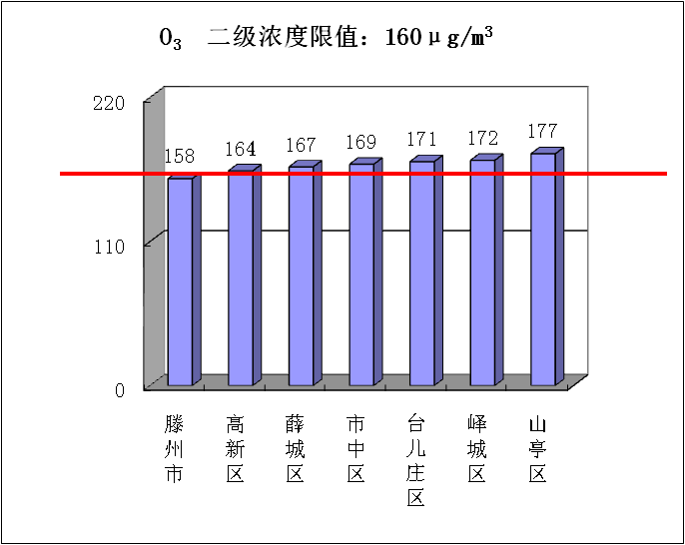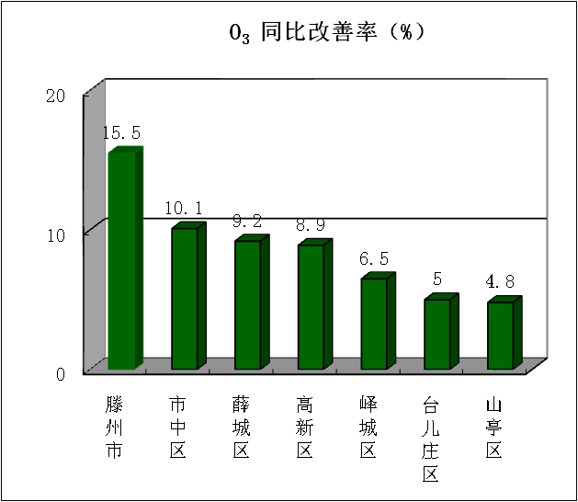

六、一氧化碳（CO）
一氧化碳浓度最好的是薛城区，为0.8毫克/立方米，最差的是市中区，为1.1毫克/立方米；同比改善幅度最大的是薛城区，为27.3%，同比改善幅度最小的是台儿庄区、山亭区、滕州市、高新区，持平。
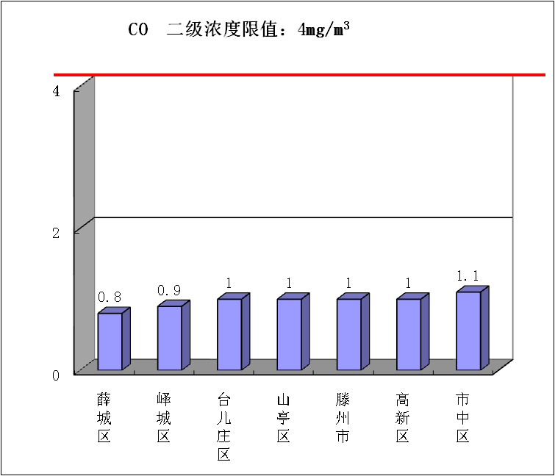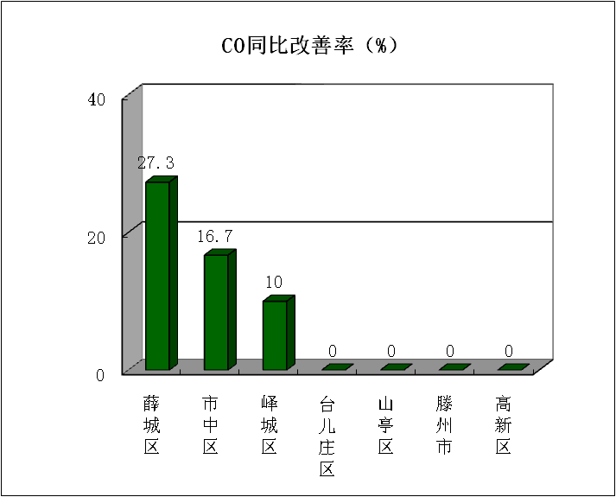

七、环境空气质量综合指数
综合指数最好的是山亭区，为3.48，最差的是市中区，为4.09；同比改善幅度最大的是薛城区，为9.0%，同比改善幅度最小的是台儿庄区，为4.1%。
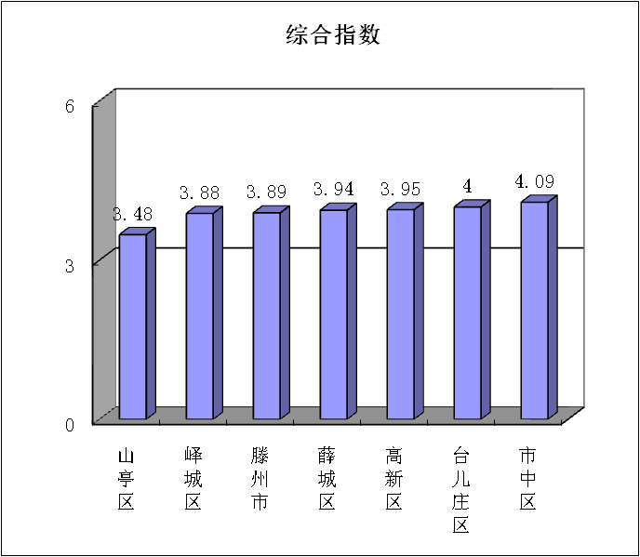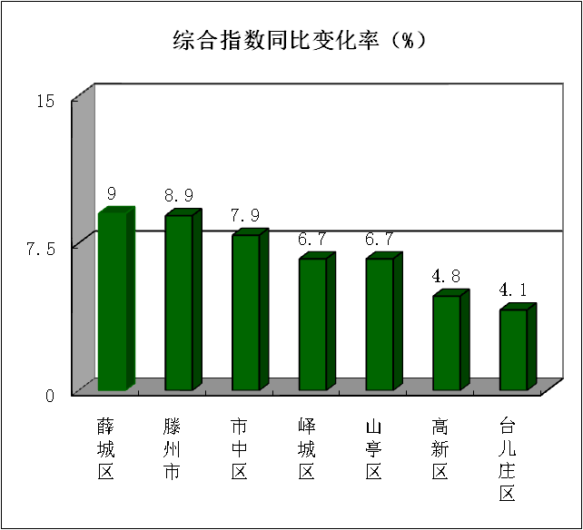

全市11月份环境空气质量分析

2025年11月份，全市细颗粒物（PM_{2.5}）平均浓度为67微克/立方米，同比恶化67.5%；可吸入颗粒物（PM₁₀）平均浓度为110微克/立方米，同比恶化54.9%；二氧化硫（SO₂）平均浓度为12微克/立方米，同比恶化140.0%；二氧化氮（NO₂）平均浓度为37微克/立方米，同比恶化5.7%；臭氧（O_{3-8h}-90per）平均浓度为108微克/立方米，同比恶化1.9%；一氧化碳（CO）平均浓度为1.0毫克/立方米，同比恶化25.0%。
一、细颗粒物（PM_{2.5}）
细颗粒物浓度最好的是山亭区，为49微克/立方米，最差的是市中区，为75微克/立方米；同比恶化幅度最小的是滕州市，为54.8%，同比恶化幅度最大的是高新区，为91.9%。
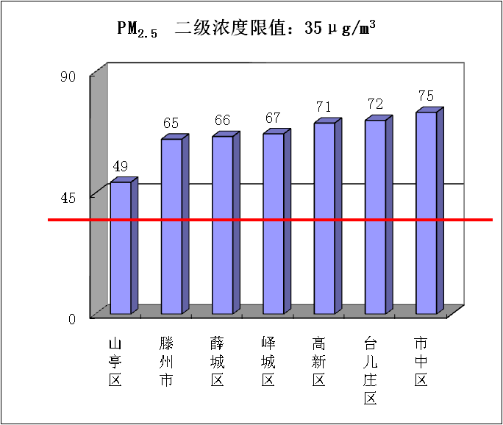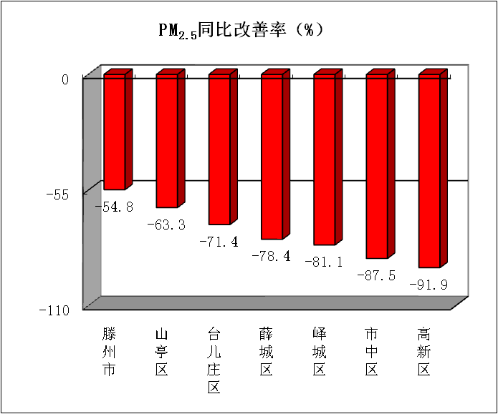
二、可吸入颗粒物（PM₁₀）
可吸入颗粒物浓度最好的是山亭区，为80微克/立方米，最差的是市中区，为122微克/立方米；同比恶化幅度最小的是滕州市，为47.4%，同比恶化幅度最大的是薛城区，为64.2%。
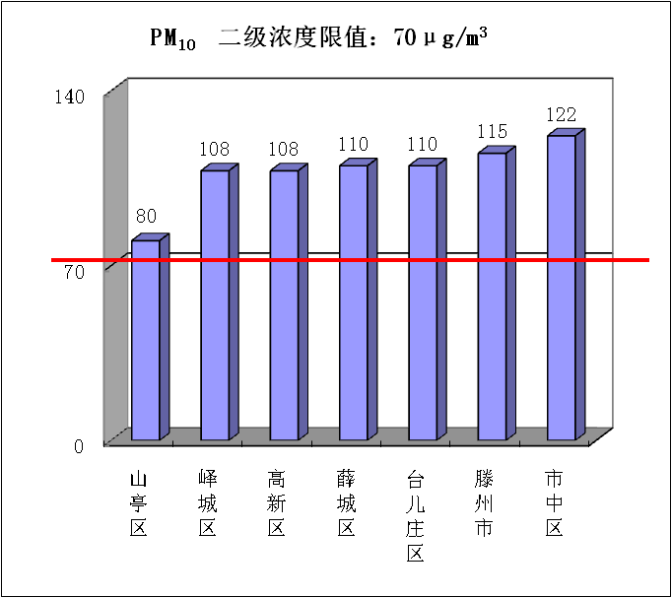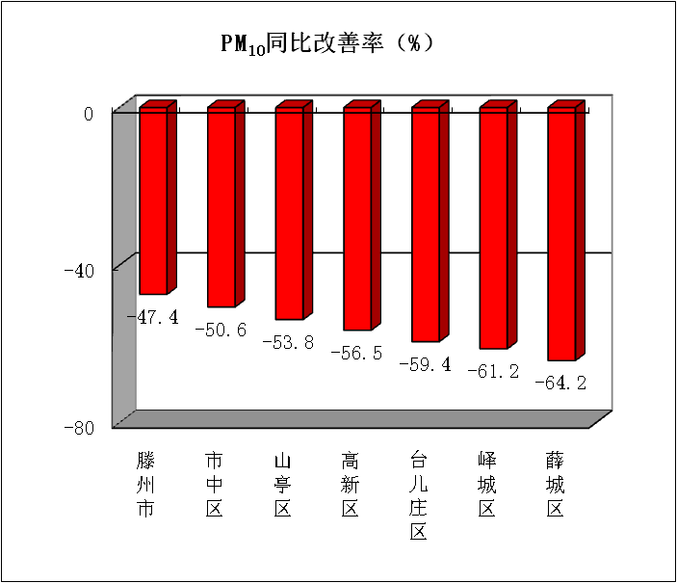

三、二氧化硫（SO₂）
二氧化硫浓度最好的是山亭区，为9微克/立方米，最差的是市中区，为13微克/立方米；同比恶化幅度最小的是高新区，为37.5%，同比恶化幅度最大的是薛城区，为120.0%。
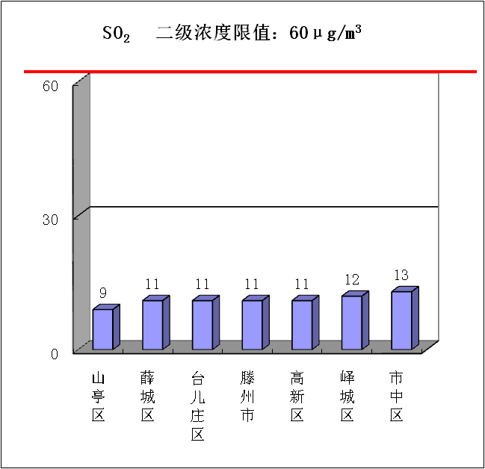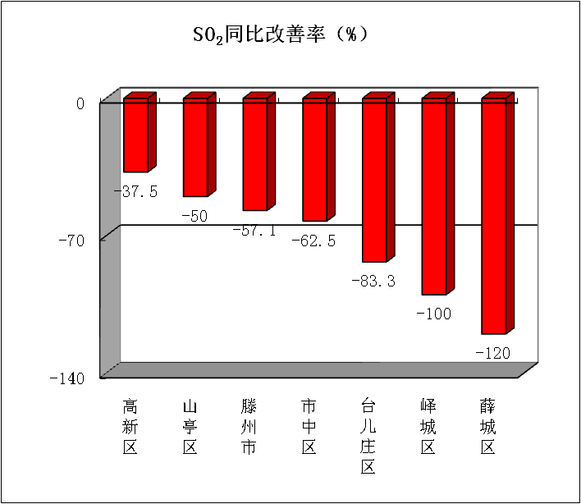

四、二氧化氮（NO₂）
二氧化氮浓度最好的山亭区，为24微克/立方米，最差的是台儿庄区，为42微克/立方米；同比改善幅度最大的是市中区，为2.6%，同比恶化幅度最大的是滕州市，为31.0%。
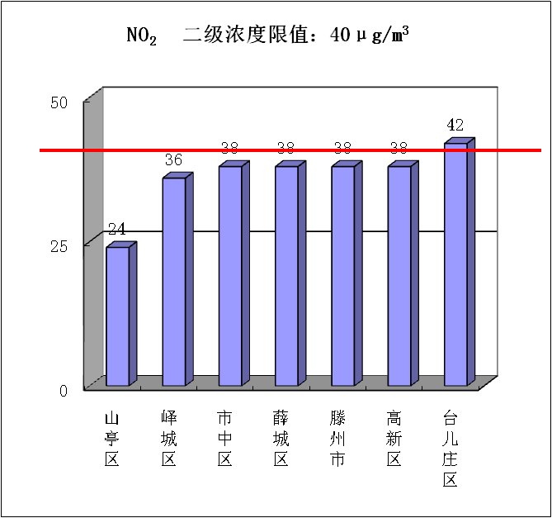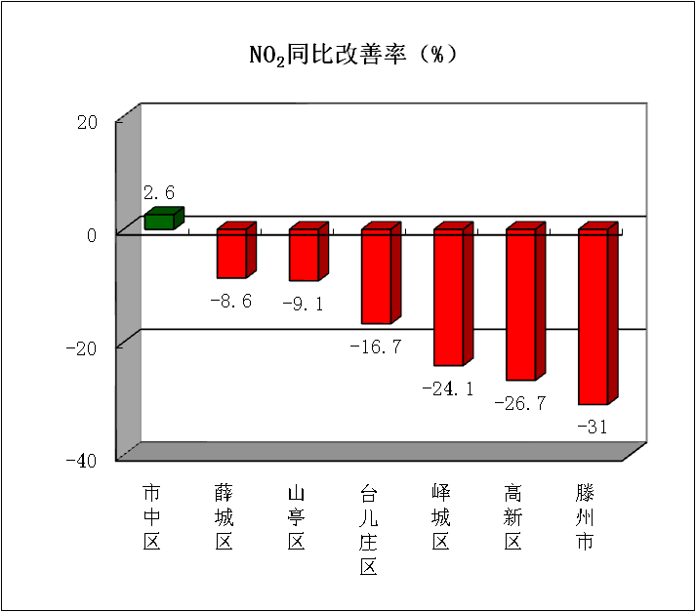

五、臭氧（O_{3-8h}-90per）
臭氧浓度最好的是台儿庄区，为102微克/立方米，最差的是高新区，为126微克/立方米；同比改善幅度最大的是台儿庄区，为4.7%，同比恶化幅度最大的是高新区，为17.8%。
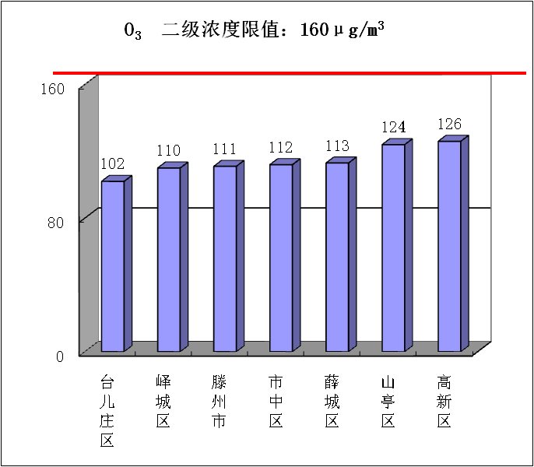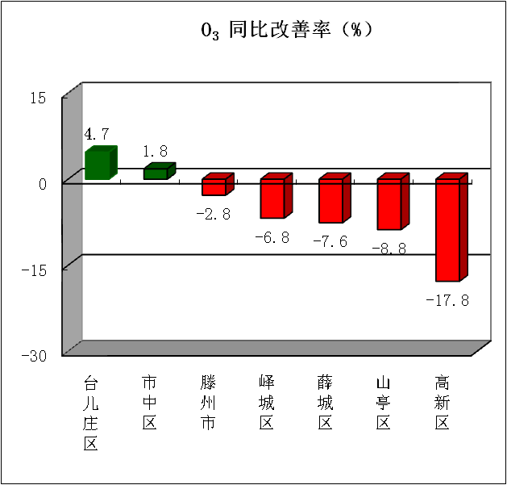

六、一氧化碳（CO）
一氧化碳浓度最好的是山亭区，为0.9毫克/立方米，最差的市中区、台儿庄区，为1.2毫克/立方米；同比改善幅度最大的是山亭区，持平，同比恶化幅度最大的是台儿庄区，为50.0%。
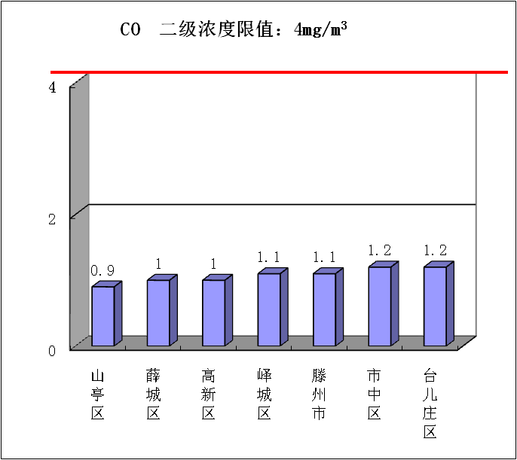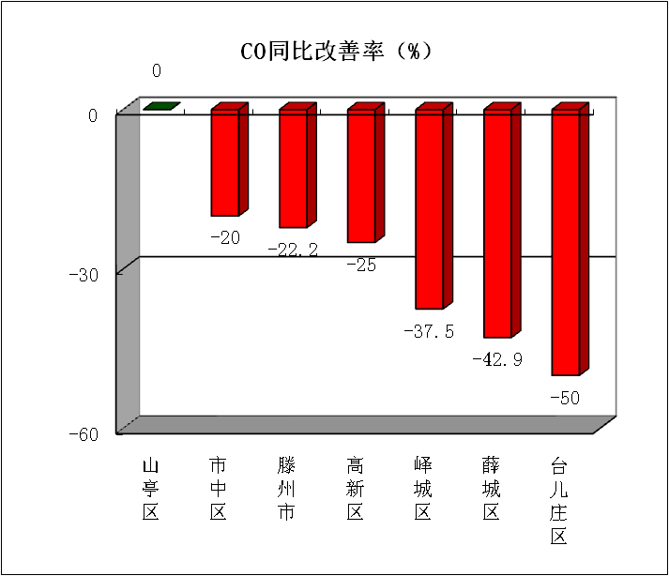

七、环境空气质量综合指数
综合指数最好的是山亭区，为4.29，最差的是市中区，为6.05；同比恶化幅度最小的是山亭区，为34.9%，同比恶化幅度最的大的是高新区，51.1%。
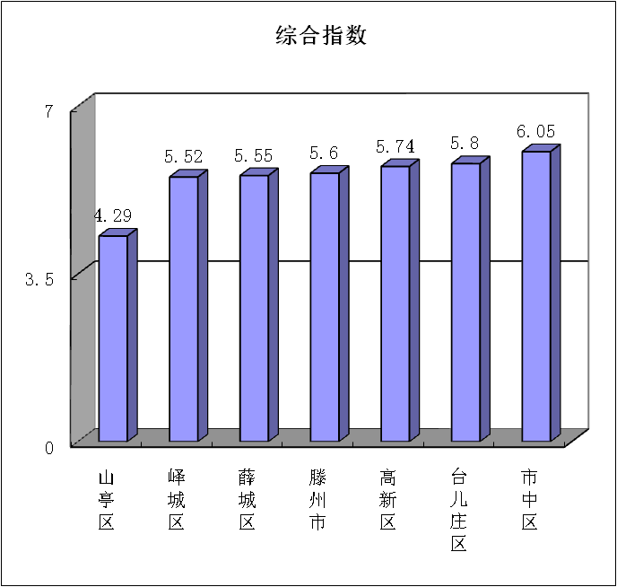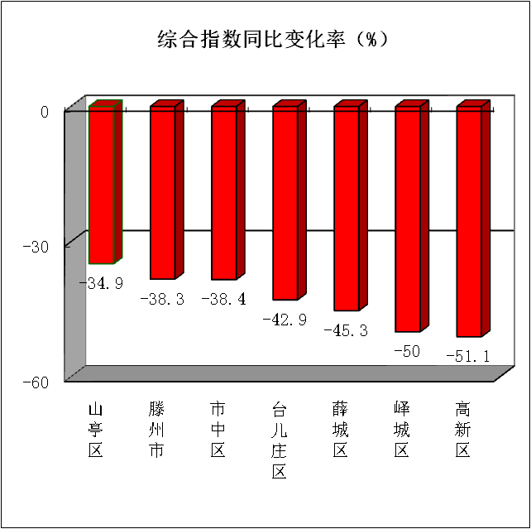

注：图表中引用的二级浓度限值为《环境空气质量标准》（GB3095-2012）有关规定。

主题词：空气 质量 排名 通报
报送：市委书记、市长；市委常委；市人大常委会主任、分管副主任；副市长；
市政协主席、分管副主席；枣庄市中级人民法院院长；
枣庄市人民检察院检察长。
抄送：各区（市）党委书记、区（市）长、分管副区（市）长；枣庄高新区党工委书记、管委会主任，管委会分管副主任；市生态环境保护委员会有关成员单位主要负责人。
发：枣庄市生态环境局各分局。

